МКДОУ д/сад «Салам»

Конспект игровой ситуации по безопасности

средняя группа «Радуга»

«Светофор»

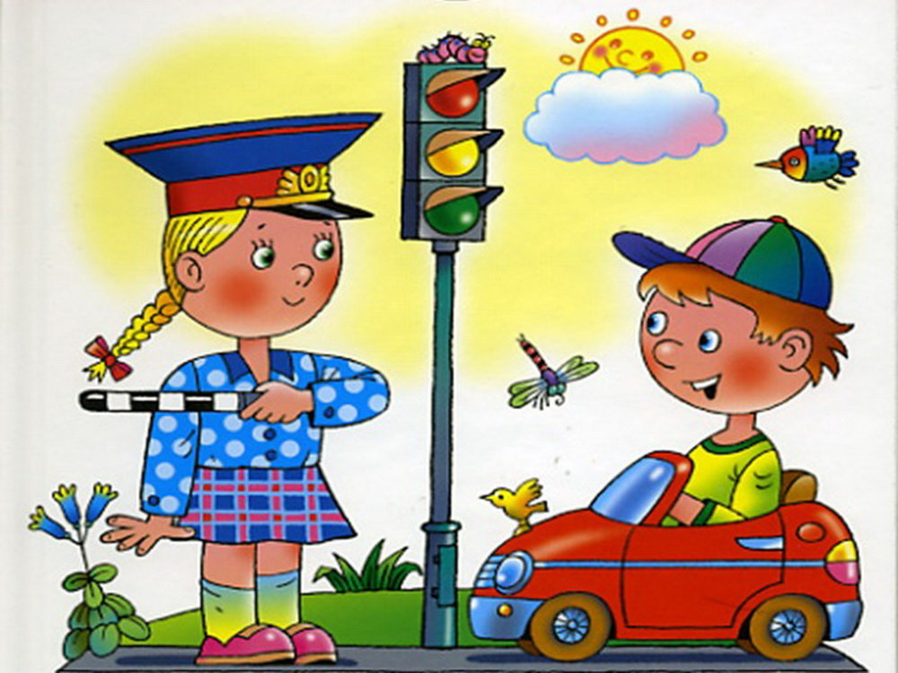

Провела восп: Хайбуллаева З.К.

Хайбуллаева Заба.

Задачи:
- Образовательные: формировать представления о назначении светофора, о его сигналах; учить различать красный, желтый, зеленый цвета;
- Развивающие: развивать речь, внимание, память;
- Воспитательные: воспитывать, чувство ответственности и умение оказывать помощь друг другу.
Образовательная область: социально – коммуникативная.
Предварительная работа: рассматривание иллюстраций по ПДД, чтение стихов и рассказов по ПДД, показ игрушечного светофора и рассматривания его, игры «Светофор» и «Едет весело машина».
Оборудования: игрушка – светофор; кружки трех цветов (красный, желтый, зеленый); конфеты зеленого цвета.

Ход игры:
Дети сидят полукругом на стульчиках. Стук в дверь.
Воспитатель: Это колобок, пришел к нам в гости, он плачет. Ребята, давайте у него спросим: Почему он такой грустный? Что с ним случилось?
Что такое колобок?
Что с тобою приключилось?
Колобок: У моей любимой бабушки день рождения. Я решил сделать, ей сюрприз к празднику и пошел в магазин за подарком. А магазин находиться через дорогу. Я подошел к дороге, а там. Машины гудят, пыхтят, то едут, то останавливаются. Там стоит интересный столбик с глазками, которые светятся то зеленым, то желтым, то красным глазом. Я испугался и прибежал в ваш детский сад.

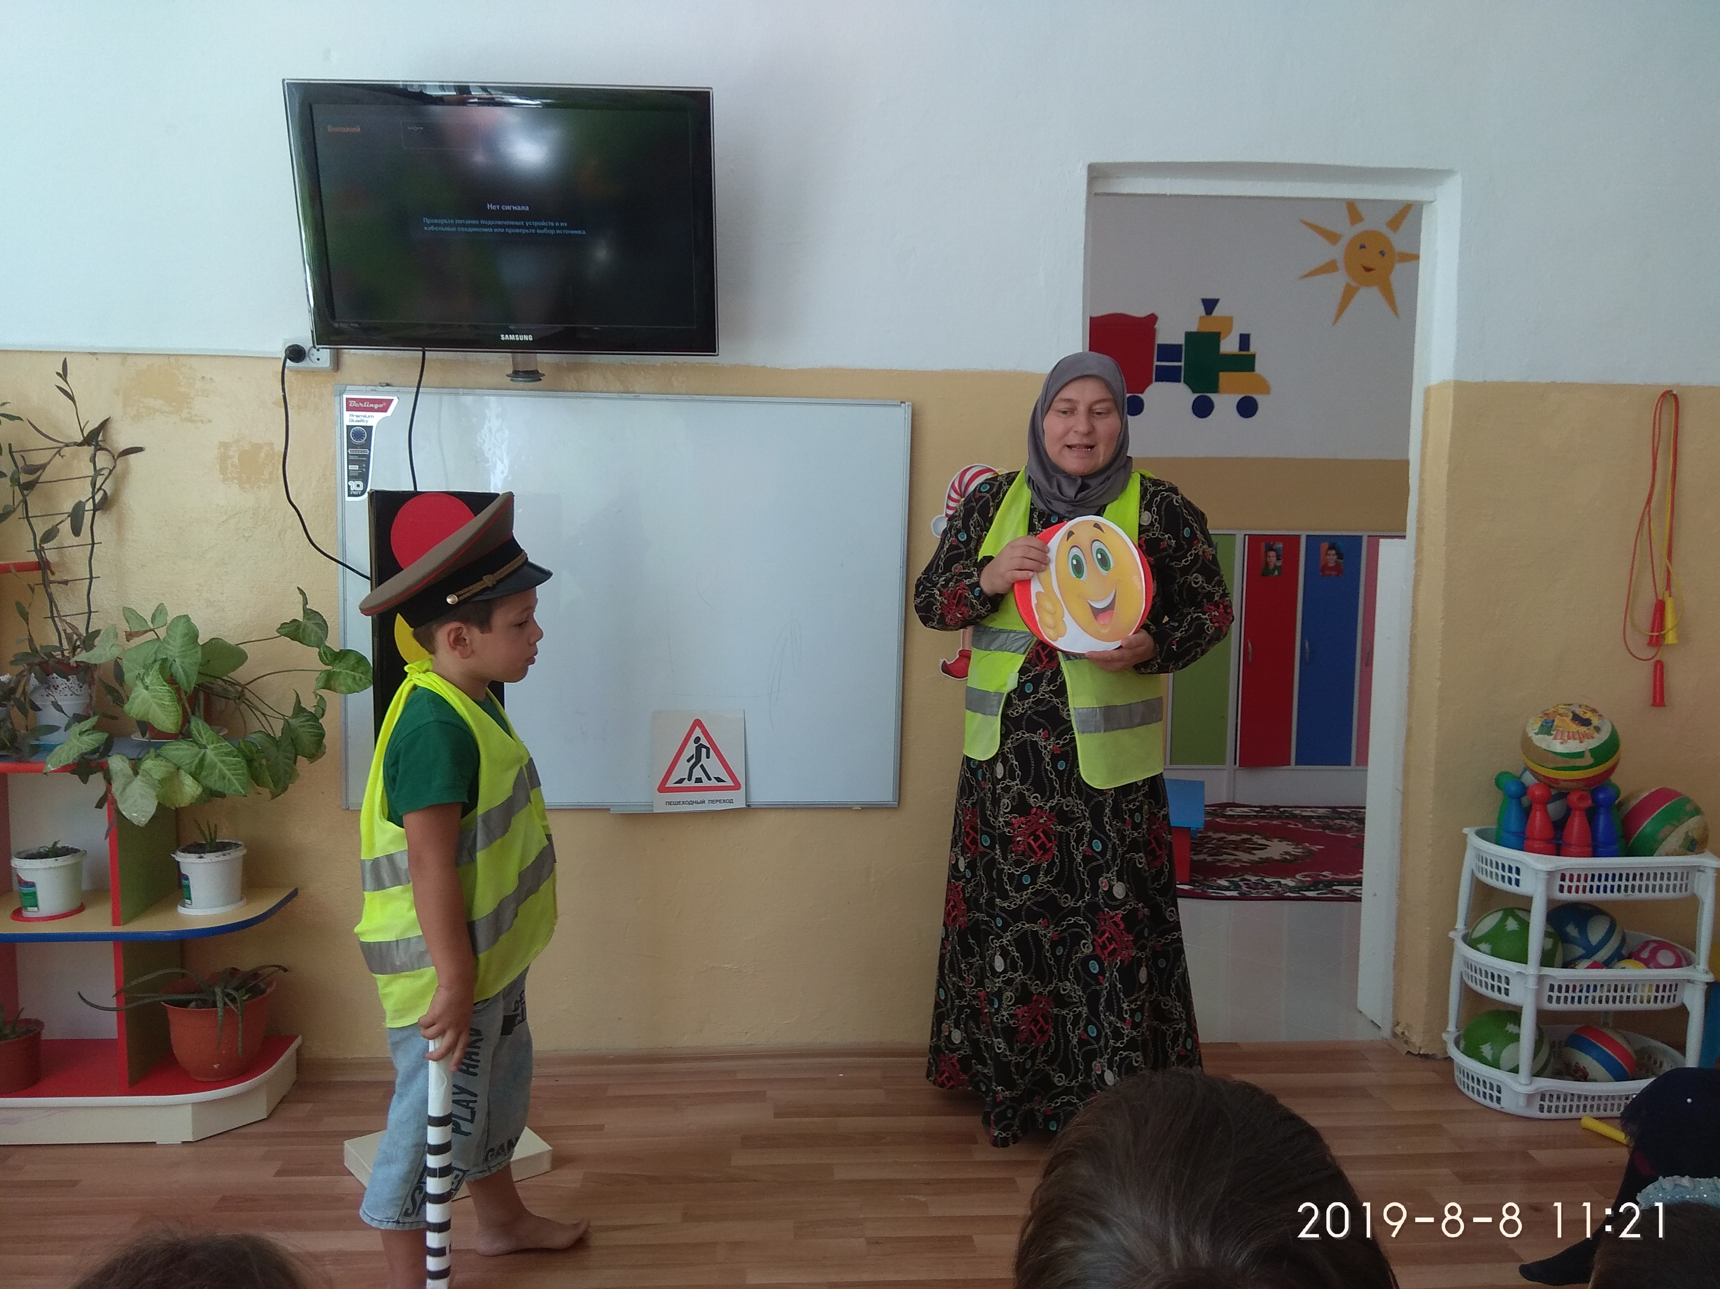

Воспитатель: Ребята, поможем колобку, научим его правильно переходить дорогу?
Дети: Да.
Воспитатель: Не волнуйся колобок, мы тебе поможем. А чтоб ты не грустил, ребята с тобой поиграют в игру.
Игра: «Едет весело машина».
В руки руль скорей берите (берут руль двумя руками).
Да моторчик заводите (вращающими движениями рук).
Накачаем дружно шины (наклон вниз, произносить – ш - ш).
Едет весело машина (идут топающим шагом)
Стоп машина, стоп мотор - перед вами Светофор (поднимаем светофор)

Колобок: Спасибо ребята, мне стало весело. Ой, а это тот интересный столбик с разноцветными глазками, который мне встретился на дороге.

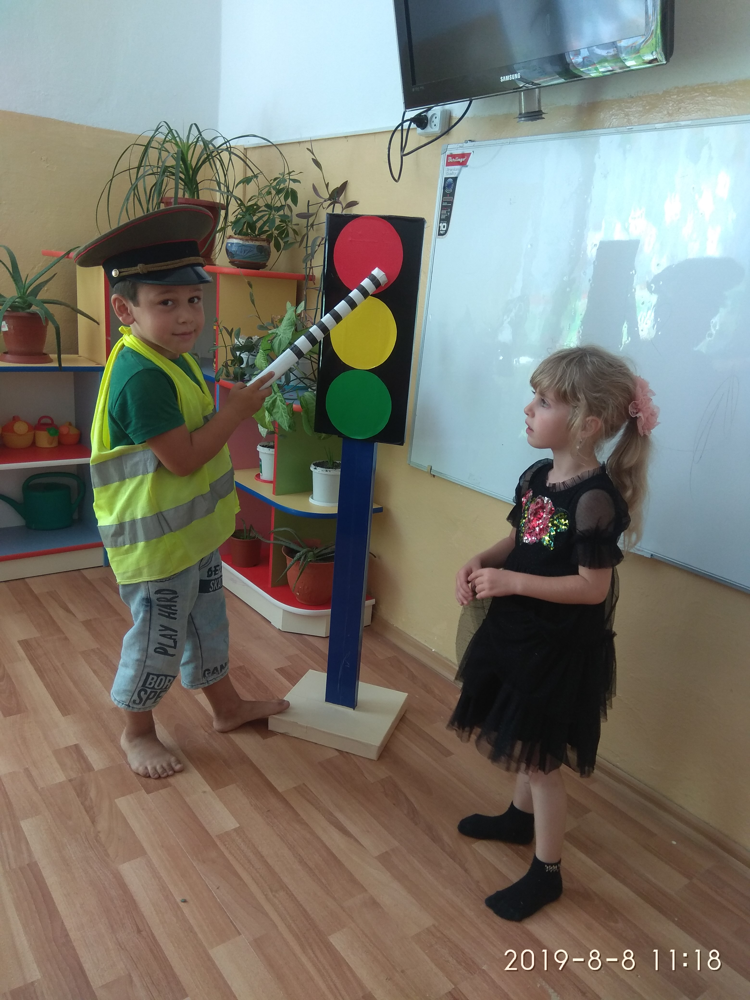

Воспитатель: Ребята давайте, скажем дружно колобку, как он называется?

Дети: Светофор.
Воспитатель: Правильно, этот столбик светофор. А его разноцветные глазки учат нас, как правильно переходить дорогу. Когда загорается красный свет – дороги нет, нельзя идти. Дети и взрослые стоят. Затем загорается желтый свет – нужно приготовиться и смотреть когда загорится зеленый свет. И вот зеленый огонек загорается, можно переходить дорогу и взрослым, и детям. Но маленькие дети должны обязательно держаться за мамину руку и не отпускать ее пока не перейдут дорогу.

Послушайте стишок про светофор,
Три цвета есть у светофора
Они понятны для любого
Красный цвет – дороги нет!
Желтый цвет – готов к пути!
А зеленый цвет – иди!
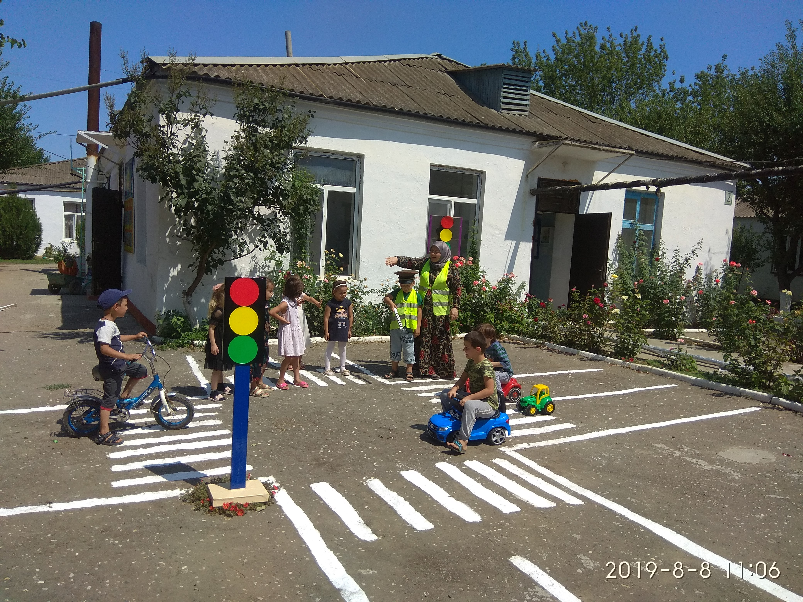
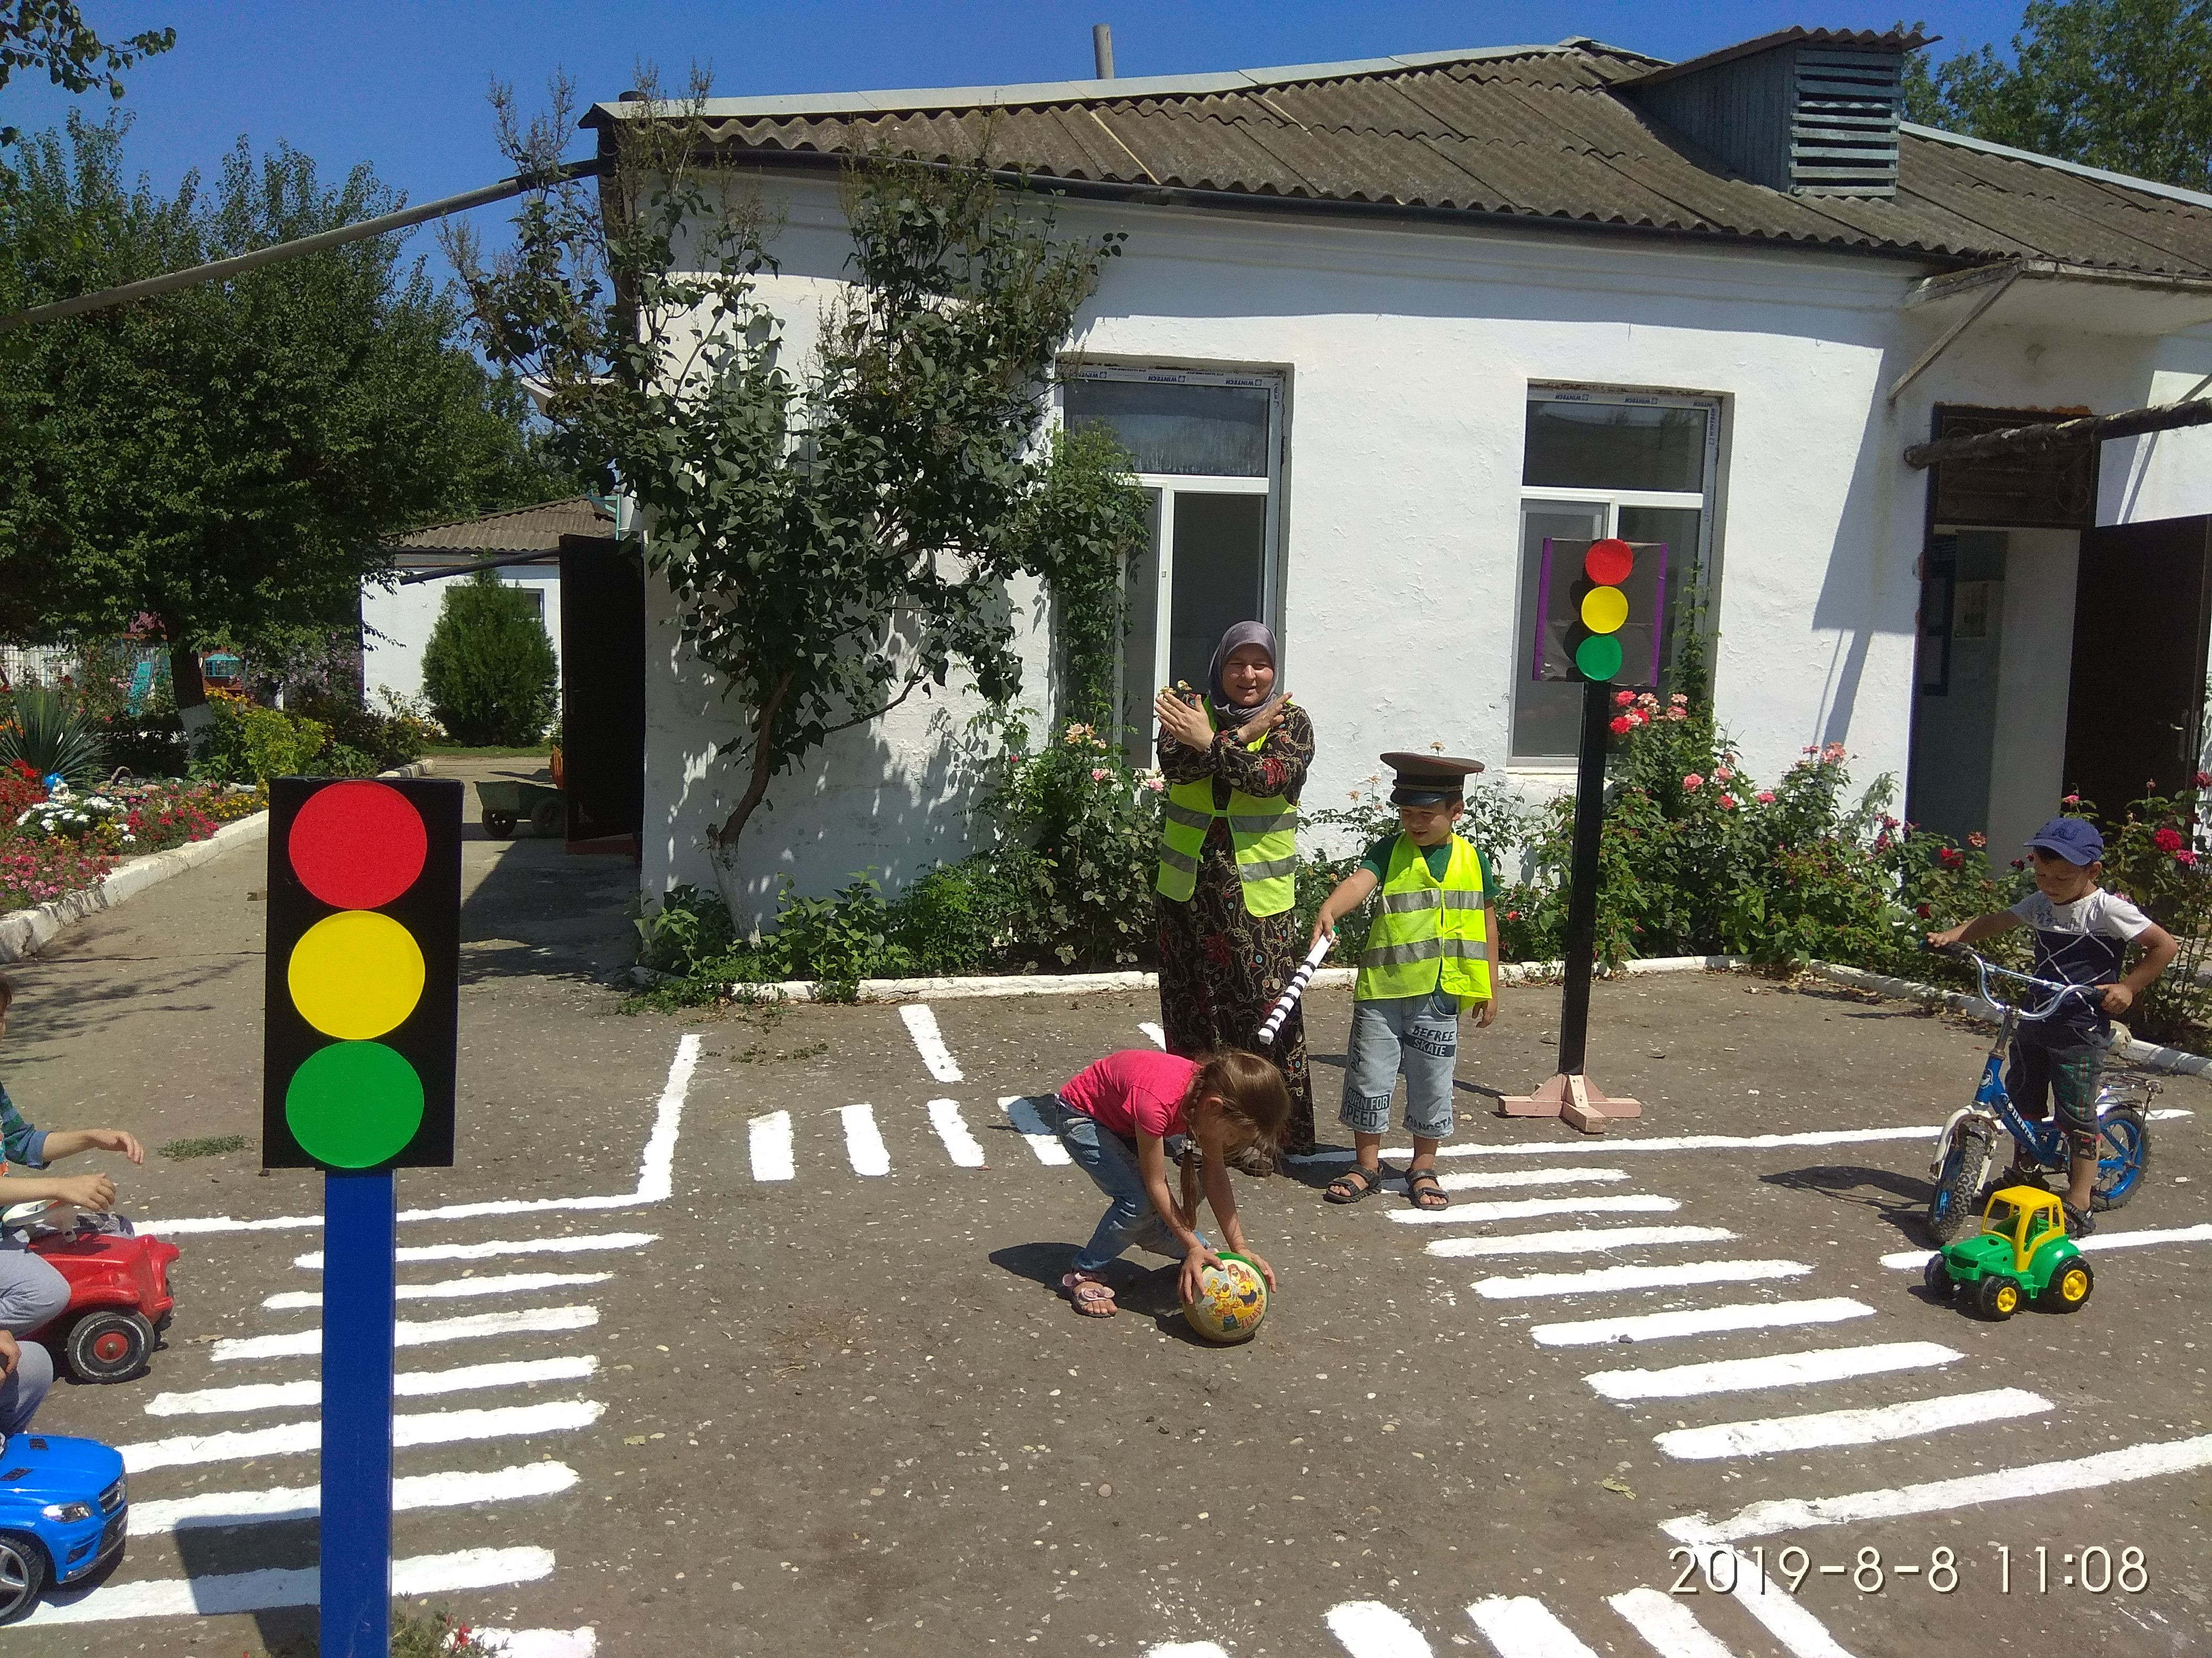

Воспитатель: Чтобы колобок запомнил, на какой сигнал светофора нужно переходить дорогу, мы поиграем в игру.

Игра: «Светофор» (Красный – стоят, желтый – хлопают в ладоши, зеленый топают ногами).

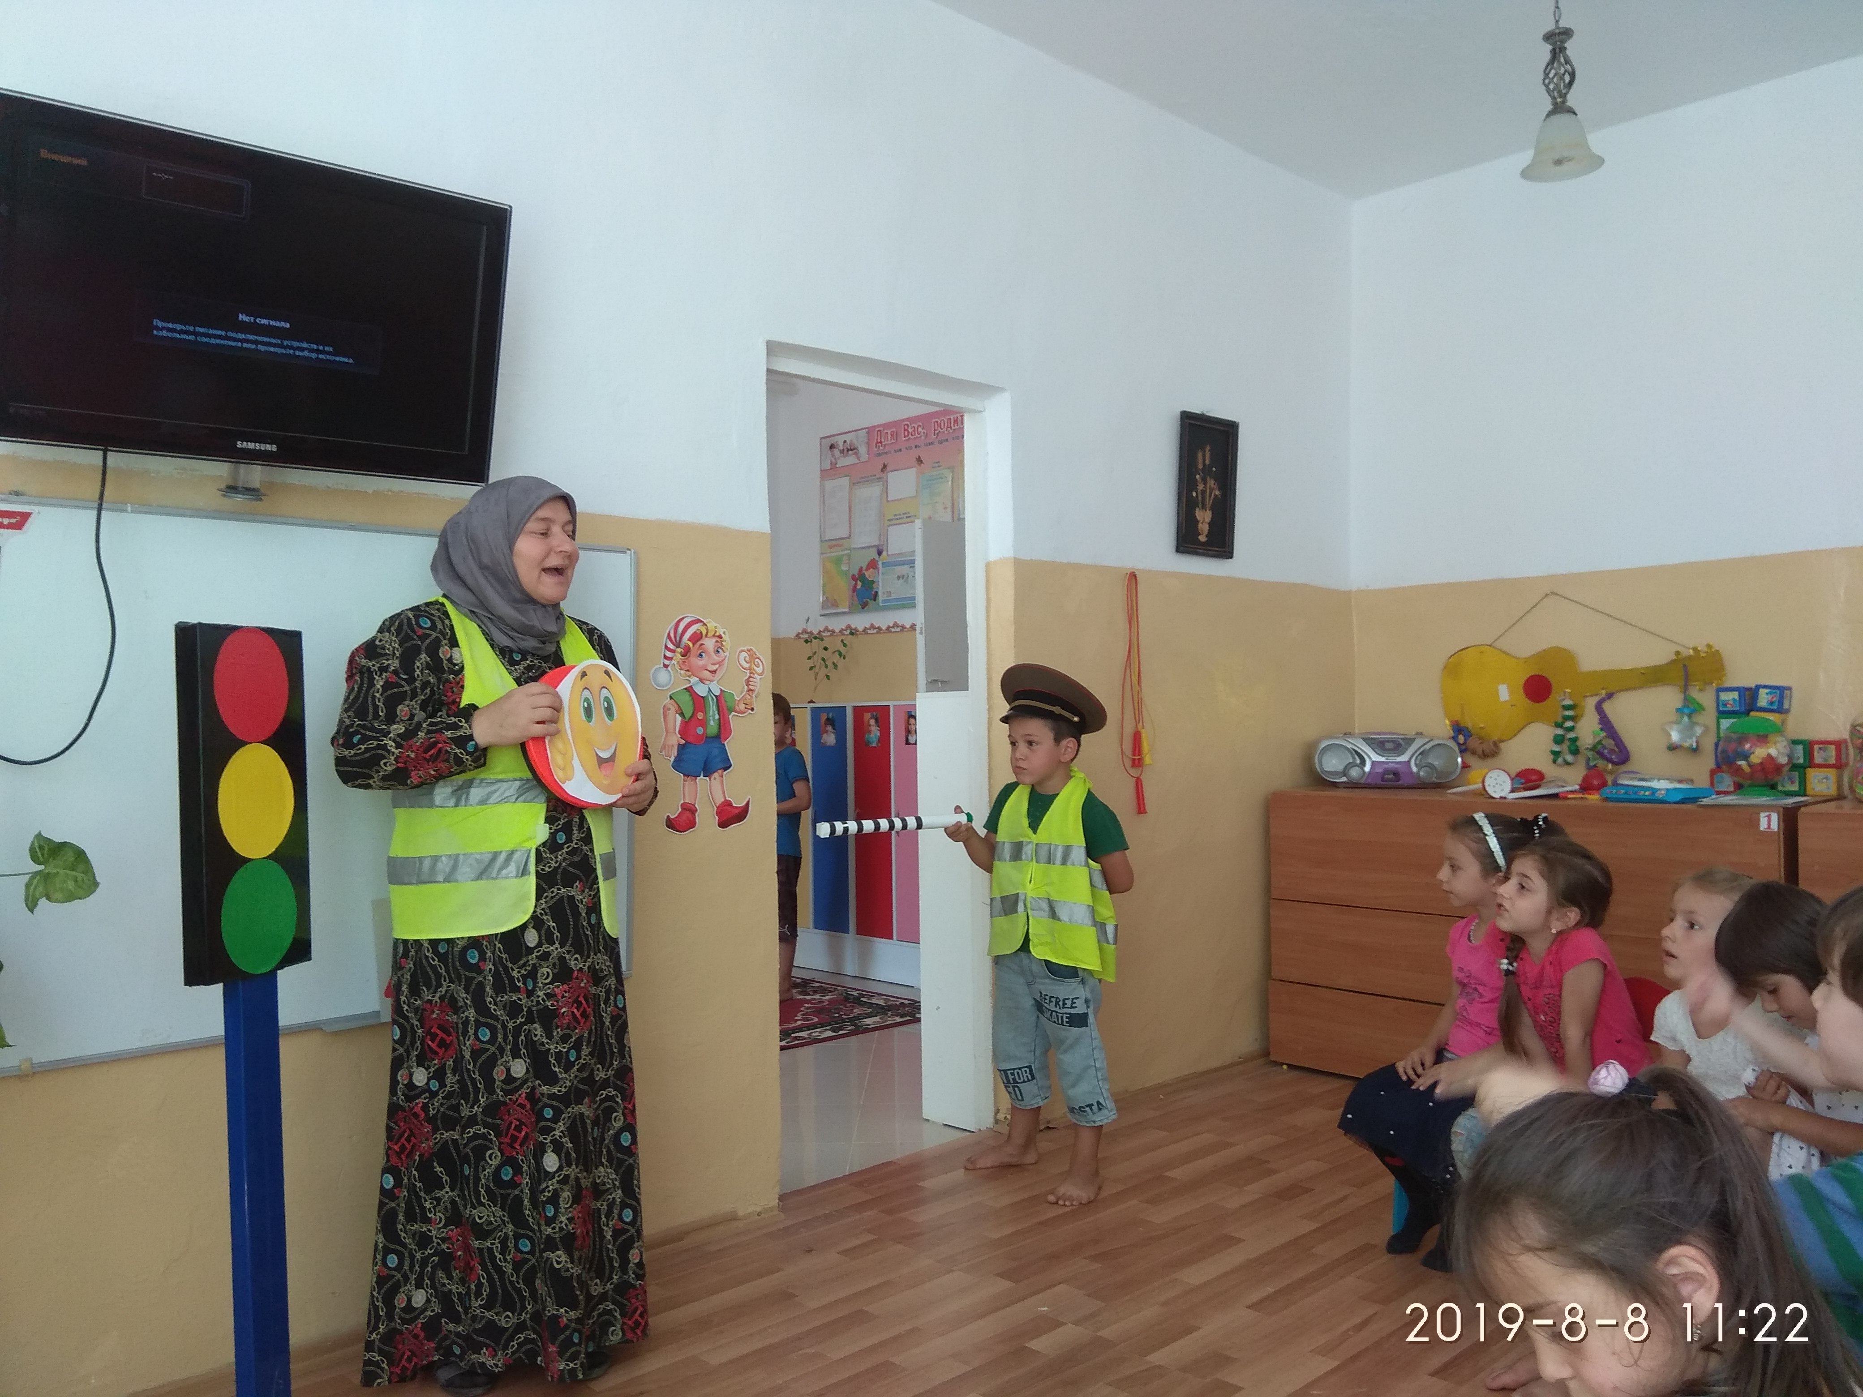

Воспитатель:

Вот как мы весело поиграли. Вы ребята молодцы, за это я хочу вам раздать конфетки зеленого цвета, теперь вы запомните, на какой сигнал светофора нужно переходить дорогу.

Колобок:

Спасибо ребята, я теперь запомнил, как правильно переходить дорогу. Я смогу вернуться к бабушке, и рассказать, как мне помогли ребята из детского сада перейти дорогу. До свидания.
Воспитатель и дети: До свидания.

